
Словарик


Здравствуй, дорогой друг! Если ты заглянул к нам на страничку, значит, ты уже познакомился со стихотворениями М.Ю. Лермонтова и тебе встретились непонятные слова. Здесь ты можешь найти их толкование, а лучше понять значение слова тебе помогут иллюстрации.

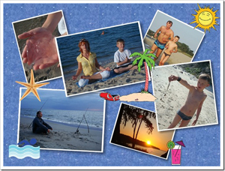
Колла́ж - технический прием, при котором на холст или иную основу наклеиваются отличающиеся от них по цвету и фактуре материалы: обрывки газет, обоев, лоскутки ткани, щепки, осколки и т.п. Фотоколла́ж – это одно изображение, состоящее из нескольких других изображений.
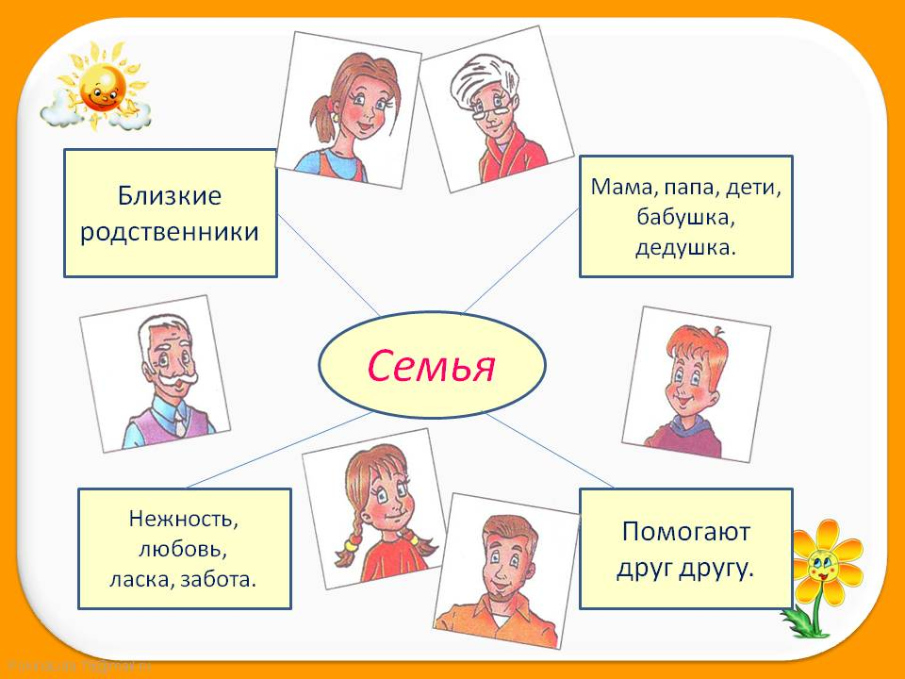

Лазу́рь — один из оттенков голубого цвета, цвет минерала азурита и красителя азур, цвет неба в ясный день.



Ма́чта — вертикально стоящая конструкция на судне (корабле), обычно поддерживаемая растяжками, часть парусного вооружения на яхтах и парусниках.

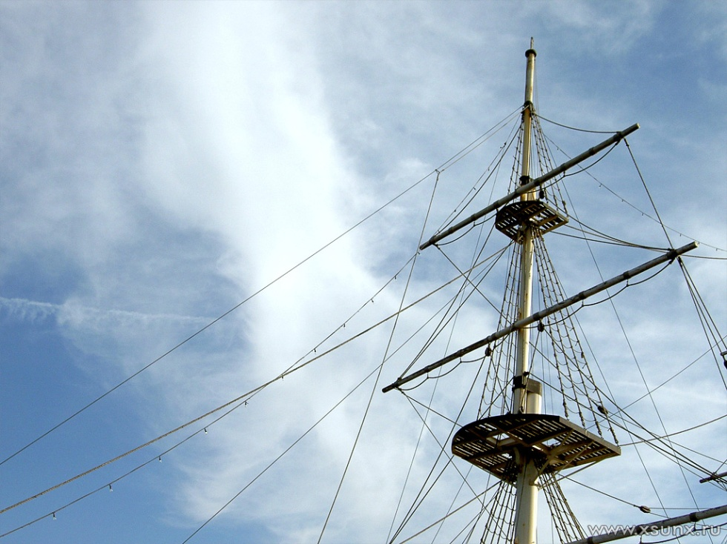

Ни́ва -поле, возделанное для посева, пашня.
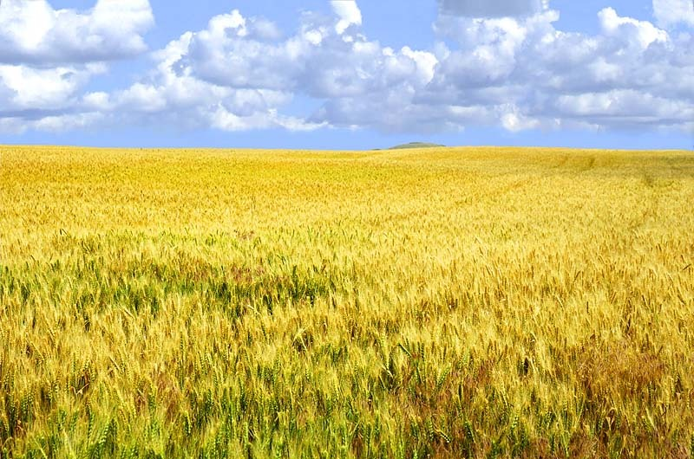

Ри́за — из др.-русск. «одежда, облачение».

Са́га - древнескандинавское и древнеирландское народное эпическое сказание о богах и героях.

Утёс — обособленно расположенная большая каменная гряда, синоним слова «скала».
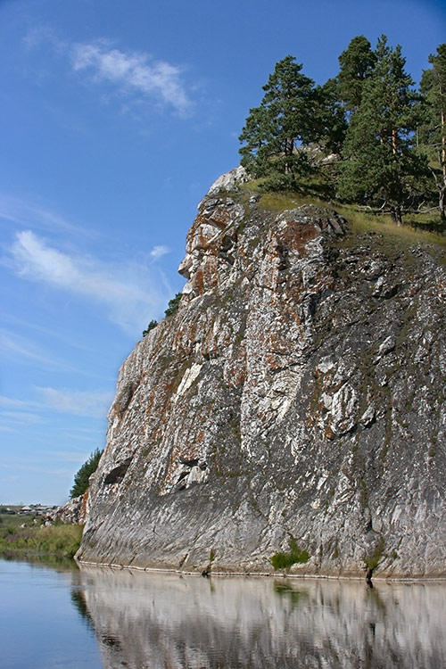

Чело́ (устар.)- то же, что лоб.

